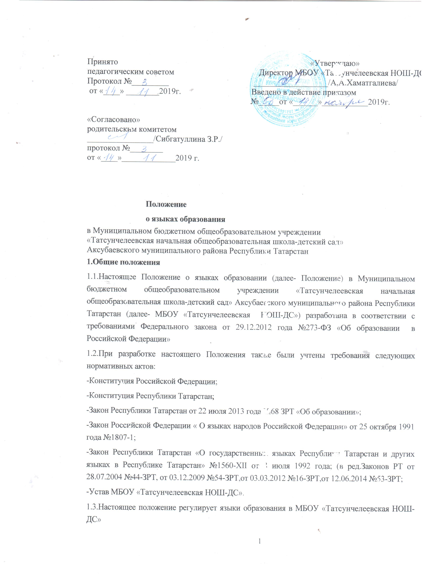

1.4.Настоящее Положение принимается на заседании педагогического совета с учетом мнения родительского комитета, утверждается и вводится в действие приказом директора;
1.5.Образовательная деятельность в МБОУ «Татсунчелеевская НОШ-ДС» при реализации программ начального общего образования осуществляется на государственном языке Российской Федерации и на татарском языке

- Изучение русского языка как государственного языка Российской Федерации, РеспубликиТатарстан
2.1.Русский язык как государственный язык Российской Федерации, Республики Татарстан изучается во всех классах. Преподавание и изучение государственного языка Российской Федерации и Республики Татарстан в рамках имеющих государственную аккредитацию образовательных программ осуществляются в соответствии с федеральными государственными образовательными стандартами и в соответствии с требованиями ФК ГОС ООО, также основной образовательной программой (далее –ООП), составной частью ООП- учебным планом МБОУ «Татсунчелеевская НОШ-ДС», в которых определены состав и объем учебных предметов, курсов, а также их распределение по классам (годам)обучения.
Русский язык изучается в рамках учебного предмета «Русский язык».
2.2.В образовательном процессе МБОУ «Татсунчелеевская НОШ-ДС», обучение русскому языку проводится по учебникам и пособиям, которые утверждены и рекомендованы (или допущены) Министерством образования и науки РоссийскойФедерации.

3.Изучение родного языка
3.1.Родной язык изучается в рамках обязательных предметных областей: «Родной язык и литературное чтение на родном языке»
3.2.Перечень языков, которые могут преподаваться в МБОУ «Татсунчелеевская НОШ-ДС»: родной (русский), родной (татарский) языки.
3.3.Родной (татарский ) язык изучается в МБОУ «Татсунчелеевская НОШ-ДС»в соответствии с Законом Республики Татарстан от 22 июля 2013 года №68-ЗРТ «Об образовании», Законом Российской Федерации«О языках народов Российской Федерации» от 25 октября 1991 года№ 1807-1, Законом Республики Татарстан «О государственных языках Республики Татарстан и других языках в Республике Татарстан » № 1560-ХП от 8 июля 1992 года.
3.4. Выбор языка изучения – право родителей (законных представителей). Чтобы воспользоваться этим правом, родители (законные представители) должны подать письменное заявление на имя директора.
3.5. Свободный выбор языка образования, изучаемых родного языка из числа языков народов Российской Федерации, в том числе русского языка как родного языка, государственных языков республик Российской Федерации осуществляется по заявлениям родителей (законных представителей) несовершеннолетних обучающихся при приеме (переводе) на обучение, имеющим государственную аккредитацию образовательным программам начального общего образования.
3.6.Изучение родного (татарского) языка осуществляется в соответствии с федеральными государственными образовательными стандартами, также ООП, учебным планом МБОУ «Татсунчелеевская НОШ-ДС» по согласованию с родителями (законными представителями) при поступлении МБОУ «Татсунчелеевская НОШ-ДС» (Приложение 1). Подавая добровольное заявление в школу, родитель (законный представитель) выражает согласие на обучение по данной ООП в МБОУ «Татсунчелеевская НОШ-ДС» .
3.7. Изучение родного (татарского) языка в МБОУ «Татсунчелеевская НОШ-ДС» проводится по учебникам и учебным пособиям, которые утверждены и рекомендованы (или допущены) Министерством образования и науки Российской Федерации, также по учебникам и учебным пособиям, рекомендованным к использованию при реализации имеющих государственную аккредитацию образовательных программ начального общего образования, рекомендованным Министерством образования и науки Республики Татарстан

4.Изучение иностранногоязыка
4.1. МБОУ «Татсунчелеевская НОШ-ДС» в качестве иностранного языка осуществляется изучение английского языка во 2-4-х классах.

5.Заключительныеположения
5.1.Мероприятия, проводимые в МБОУ «Татсунчелеевская НОШ-ДС» в рамках организации воспитательной работы, организуются на русском, татарском и английском языках в зависимости от их целей, тематики, целевой аудитории и иных факторов.
5.2.При реализации дополнительных общеразвивающих программ в МБОУ «Татсунчелеевская НОШ-ДС» преподавание осуществляется на русском, татарском и английском языках.
5.3.МБОУ «Татсунчелеевская НОШ-ДС» обеспечивает учащихся учебниками и учебными пособиями по всем учебным предметам основной общеобразовательной программы МБОУ «Татсунчелеевская НОШ-ДС» согласно Федеральному перечню учебников, рекомендуемых к использованию при реализации имеющих государственную аккредитацию образовательных программ начального общего образования, также учебникамии учебными пособиями, рекомендованными Министерством образования и науки Республики Татарстан.
5.4.МБОУ «Татсунчелеевская НОШ-ДС» размещает информацию о языках обучения и изучения на официальном сайте МБОУ «Татсунчелеевская НОШ-ДС»в сетиИнтернет.
5.5.Настоящее Положение обязательно для исполнения всеми участниками образовательного процесса.

Приложение1
к Положению о языках образования в МБОУ «Татсунчелеевская НОШ-ДС» Аксубаевского муниципального района РеспубликиТатарстан

Образец заявления

Директору МБОУ «Татсунчелеевская НОШ-ДС» Республики Татарстан

родителя (законногопредставителя)

Ф.И.О.родителя (законного представителя)

ученика(цы) класса
Ф.И.О. ученика(цы)

ЗАЯВЛЕНИЕ

Прошу организовать для моего ребенка
, ученика(цы) класса Муниципального бюджетного общеобразовательного учреждения МБОУ «Татсунчелеевская НОШ-ДС» Аксубаевского муниципального района Республики Татарстан , изучение на уровне начального общего образования родного языка и литературного чтения на родном языке.
« » 201 года |  | / /

